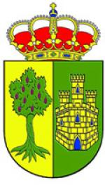
BANDO
Dª María José Franco Sánchez, Alcaldesa-Presidenta del Ayuntamiento de Montánchez

HAGO SABER

Llegan las Fiestas Navideñas y el equipo de gobierno del Ayuntamiento de Montánchez, consciente de que hay personas que viven solas, carecen de familiares o personas que les acompañen en estas fechas tan entrañables, quiere ofrecerles la posibilidad de cenar en compañía en Nochebuena y Nochevieja.
Estas cenas, como en años anteriores, se realizaran en la Residencia “Balcón de Extremadura” junto a las personas que allí residen.
Todas las personas interesadas en asistir a estas cenas podrán inscribirse directamente por la Residencia o llamar al 927 380 731 y comunicar si tienen alguna indicación médica con respecto a la dieta o alguna intolerancia.
Queremos que todos nuestros vecinos y vecinas tengan la posibilidad de compartir estos momentos tan entrañables cenando en compañía y evitar así la soledad en estas Fiestas.

En Montánchez, a 22 de diciembre de 2017

Vuestra Alcaldesa,

María José Franco Sánchez

